Práctica final de tecnologías inalámbricas

**(Conmutación y enrutamiento en redes de datos)**

**Objetivo**: Realizar la instalación y configuraciones necesarias para compartir internet a los nodos de una red inalámbrica privada, haciendo uso de la traducción de direcciones de red (NAT) y del servicio de DHCP para la asignación de configuración IP a los nodos inalámbricos.

# Materiales:

2 computadoras PC (Laptops con UBUNTU)

1 interfaz usb ethernet de red.

1 maqueta para pruebas de IoT

2 cables UTP con conectores RJ45 uno recto y uno cruzado.

1 access point o equivalente (router inalámbrico).

Nota: Este dispositivo debe tener deshabilitado el servicio de DHCP y NAT. Se puede usar el módem de INFINITUM o el proporcionado por el instructor.

n dispositivos inalámbricos (celulares, tablets, etc.)

# Desarrollo:

1. Configurar en la PC que fingirá como nodo en INTERNET el servicio Web de Apache con una página inicial *index.html* visualizando el contenido “*Yo soy el servidor de internet”*. El servicio se instala con el comando:

# sudo apt-get install apache2

**Nota : La página *index.html* se debe crear y editar en el directorio */var/www/html***

2. Instalar el servicio de DHCP ejecutando el siguiente comando:

# apt-get install isc-dhcp-server

Para configurar el servicio se debe editar el archivo */etc/dhcp/dhcpd.conf* con información similar a la siguiente:

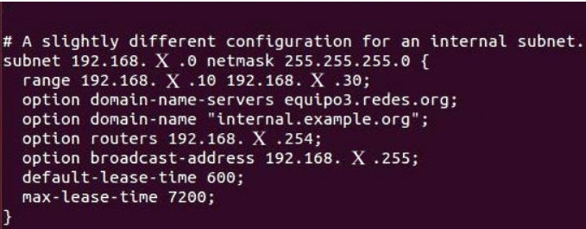

Configurar la PC con una dirección pública (indicada en el diagrama). Usar el ambiente gráfico de UBUNTU para ingresar manualmente la configuración IP o usar el comando ifconfig como root.

## ifconfig nombre_interfaz 192.168.x.254

Configurar en la PC que fingirá como nodo en FIREWALL el servicio Web de Apache con una página inicial *index.html* visualizando el contenido “*Yo soy el servidor del Firewall”*. El servicio se instala con el comando:

# sudo apt-get install apache2

**Nota : La página *index.html* se debe crear y editar en el directorio */var/www/html***

Configurar las dos interfaces ethernet de la PC FIREWALL (inserte en un puerto USB de la PC una interfaz ETHERNET).

* 1. Configure la interfaz ethernetcon la IP LAN indicada (Usar el ambiente gráfico de UBUNTU para ingresar manualmente la configuración o el comando ifconfig como root).

## ifconfig nombre_interfaz 192.168.x.254

* 1. Configure la otra interfaz *USB ethernet* con la IP WAN indicada, Puede usar el comando:

## ifconfig nombre_interfaz 20x.x.x.10

Nota: Verifique con el comando *ifconfig* si las interfaces *ethernet* están debidamente configuradas. Pruebe el comando route -n también, para ver si se aparecen las dos direcciones de red tanto la local como la Wan.

* 1. Configure el servicio NAT ejecutando como *root* el guión o script siguiente:

***iptables -F iptables -t nat -F iptables -X iptables -t nat -X***

***iptables -t nat -A POSTROUTING -j MASQUERADE iptables -A FORWARD -j ACCEPT***

***echo 1 > /proc/sys/net/ipv4/ip_forward***

Nota: Copie el contenido anterior en un archivo de nombre ***setNat.sh*** y ejecútelo de la siguiente manera:

## sh setNat.sh

1. Conecte todos los componentes de la red de acuerdo al diagrama proporcionado.
2. Realice las siguientes pruebas:

PRUEBA 1. Desde un dispositivo móvil, conéctese al SSID (SHARKNET o TIBUNET) y verifique que el dispositivo obtenga una IP privada correcta.

PRUEBA 2. Desde el navegador del dispositivo móvil invoque la página de:

1. Servidor del firewall.
2. Servidor de INTERNET.

PRUEBA 3. Desde el navegador de la PC de INTERNET invoque la página de:

1. Servidor del firewall.
2. Servidor de INTERNET.

PRUEBA 4. Configurar la maqueta IoT en la red privada de modo que obtenga automáticamente su configuración IP. (Este punto lo puede hacer hasta el final con ayuda del profesor). En la PC del firewall ejecute como root el siguiente comando:

# iptables -t nat -A PREROUTING -p tcp --dport 80 -j DNAT --to 192.168.x.y:80

donde: 192.168.x.y es la dirección IP del la maqueta de la red privada

En el servidor de INTERNET, abra un navegador o utilice desde la línea de órdenes el comando curl, para hacer peticiones http con los siguientes URLs:

* [http://20x.x.x.10/ACCION=CasaAzulON](http://20x.x.x.10/ACCION=CasaVerdeON)
* [http://20x.x.x.10/ACCION=Casa](http://20x.x.x.10/ACCION=CasaVerdeON)RojaON
* [http://20x.x.x.10/ACCION=CasaVerdeO](http://20x.x.x.10/ACCION=CasaVerdeON)N
* http://20x.x.x.10/ACCION=AutoDorado
* http://20x.x.x.10/ACCION=AutoNegro
* http://20x.x.x.10/ACCION=AutoRojo
* h[ttp://20x.x.x.10/ACCION=LucesCalleON](http://20x.x.x.10/ACCION=LucesCalleON)
* [http://20x.x.x.10/ACCION=CasaAzulO](http://20x.x.x.10/ACCION=CasaVerdeON)FF
* [http://20x.x.x.10/ACCION=Casa](http://20x.x.x.10/ACCION=CasaVerdeON)RojaOFF
* http://20x.x.x.10/ACCION=CasaVerdeOFF
* [http://20x.x.x.10/ACCION=LucesCalleO](http://20x.x.x.10/ACCION=CasaVerdeON)FF